Gaisma
Gaismas viļņi, līdzīgi kā iepriekš plašāk apskatītie radioviļņi, ir EM viļņi, līdz ar to šajos viļņos notiek elektriskā lauka intensitātes E un magnētiskā lauka indukcijas B svārstības perpendikulārās plaknēs
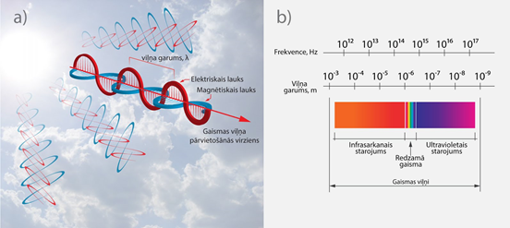
Viena no EM viļņu īpašībām, kas līdz ar to piemīt arī gaismai, ir atstarošanās. Ja gaismas stars krīt uz kādu virsmu, tad daļa no krītošās gaismas atstarojas. Ja pret virsmu novelk perpendikulu, tad leņķi starp šo perpendikulu un krītošos staru sauc par krišanas leņķi α, bet leņķi starp atstaroto staru un perpendikulu – par atstarošanās leņķi β.
Turklāt šie abi leņķi ir vienādi: α=β.
Ja uz robežvirsmu starp divām vidēm krīt gaisma, tad ne vienmēr visa gaisma atstarojas, daļa gaismas var pāriet no vienas vides uz otru. Dažādās vielās var būt dažāds gaismas izplatīšanās ātrums.
Vides absolūtais laušanas koeficients n ir atkarīgs no gaismas viļņu garuma. Piemēram, stikla prizmā visvairāk tiek lauzti zilās gaismas stari (lielāks n), bet vismazāk laušanai pakļaujas sarkanā gaisma (mazāks n).
Papildus tam, ka stara krišanas un atstarošanās leņķi ir vienādi, un tam, ka krišanas un laušanas leņķu sinusu attiecība ir vienāda ar gaismas laušanas koeficientu attiecību abās vidēs, šie visi trīs stari arī atrodas vienā plaknē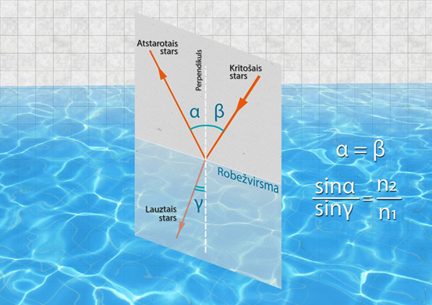
Ja kāds priekšmets atrodas vienlaicīgi divās vidēs ar atšķirīgu optisko blīvumu, tad mums šis priekšmets izskatās salūzis (3. att. a). Tas ir tādēļ, ka vidē, kurā atrodas mūsu acis, priekšmeta atstarotie gaismas stari nonāk līdz mūsu acīm nelūstot, un mēs redzam šajā vidē esošo priekšmeta daļu tur, kur tā patiesībā atrodas, bet no vides, kurā mūsu acs neatrodas, stari no priekšmeta līdz mūsu acīm ir nonākuši pēc lūšanas, līdz ar to šajā vidē esošā priekšmeta daļa mums parādās ne tajā vietā, kurā tā patiesībā atrodas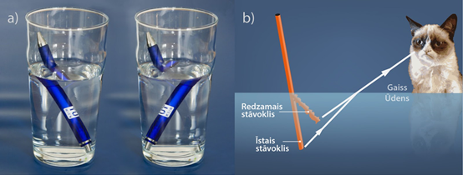
Gaismas avotus ar ļoti maziem ģeometriskajiem izmēriem sauc par punktveida gaismas avotiem.
Līdzība starp gaismas viļņu izplatīšanās vizualizāciju un mehāniskajiem viļņiem uz ūdens virsmas ir tā, ka to izplatīšanos var novērot, ja seko līdzi tam kā kustas viļņu frontes.
Lai izsekotu viļņu frontes kustībai, var izmantot Heigensa principu. Balstoties uz Heigensa principu, katru jau esošas viļņu frontes punktu var uzskatīt par jaunu punktveida viļņu avotu. Tas nozīmē, ka mēs uz viļņu frontes varam izvēlēties vairākus punktus un uzskatīt, ka šie punkti darbojas kā sekundārie viļņu avoti. Pēc tam, apvelkot apliecēju ap šīm sekundārajām viļņu frontēm, mēs iegūstam jauno fronti.

Attēli spoguļos
Tēmā par gaismas izplatīšanos tiek apskatīts gaismas stars, kas atstarojas, piemēram, no spoguļa. Ja spogulim spīdīgajā pusē atrodas punktveida gaismas avots, tad tā radītie gaismas stari atstarojas no spoguļa virsmas. 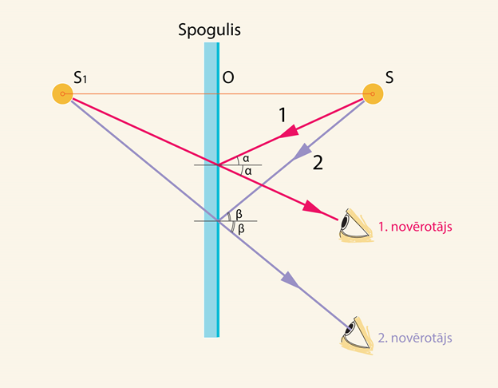
Lai konstruētu kāda priekšmeta spoguļattēlu, ir jāapskata dažādu uz priekšmeta esošu punktu attēli. 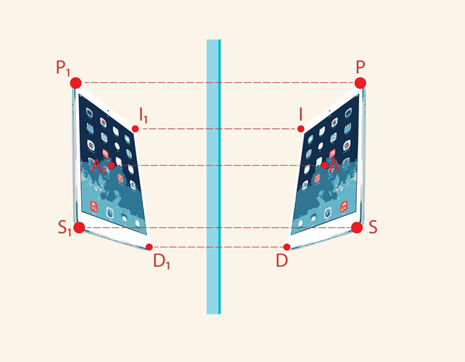

Bez plakaniem spoguļiem ir arī spoguļi ar liektām virsmām, piemēram, sfēriski spoguļi, kuriem virsma ir sfēriska. Ir divu tipu sfēriski spoguļi:

1) ieliekti spoguļi (a), kuriem atstarojošā virsma ir iekšpusē;

2) izliekti spoguļi (b), kuriem atstarojošā virsma ir ārpusē.

Virsmas liekuma centru sauc par optisko centru, bet sfēras segmenta virsotnes punktu sauc par polu. Asi, kas iet caur polu un optisko centru, sauc par galveno optisko asi, bet citas asis, kas iet caur optisko centru, sauc par optiskajām blakusasīm. 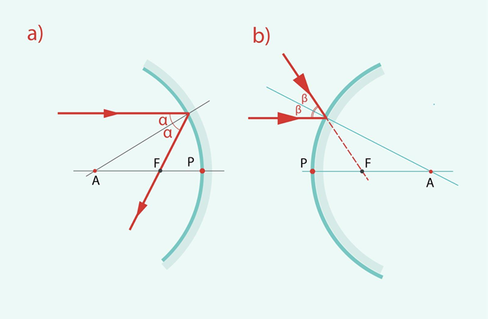

Spogulī saskatāmā attēla kvalitāte ir atkarīga no spoguļa virsmas reljefa.
Atstarošanās un attēla veidošanās notiek ne tikai uz plakanām spoguļvirsmām, bet arī uz caurspīdīgām plakanām virsmām. Katra virsma, kaut arī tā ir caurspīdīga, daļu gaismas staru tomēr atstaro, līdz ar to šīs virsmas daļēji darbojas kā spogulis.
Ja no trīs plakanām spoguļvirsmām izveido “trīs plakņu spoguli” (a), tad iegūst noderīgu staru atstarošanās ģeometrisko īpašību. Visi stari, kas nonāk “spoguļstūrī” atstarojas paralēli krītošajam staram (a). Tas nozīmē, ka ir lielāka iespēja, ka krītošais stars nonāks atpakaļ pie starotāja. No šādiem “trīs plakņu spoguļiem” ir uzbūvēts atstarotājs, kuram jau pēc nosaukuma var nojaust, ka tas atstaro gaismu (b). 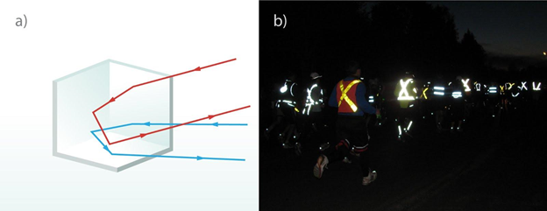
Ar plakaniem un sfēriskiem spoguļiem var iegūt dažāda izmēra attēlus, iegūtie attēli var būt gan reāli, gan šķietami. Reāls attēls nozīmē to, ka attēlu iespējams projicēt uz kādas virsmas.
Ar sfērisku spoguļu attēliem ir nedaudz piņķerīgāka lieta, jo attēla parametri ir atkarīgi no attāluma d, kādā priekšmets atrodas no spoguļa. Ja priekšmets atrodas tālāk par diviem fokusa attālumiem (d>2F) no sfēriska izliekta spoguļa, tad iegūst reālu, apgrieztu un samazinātu attēlu, turklāt attēls veidojas attālumā f no spoguļa. Minētajā gadījumā f ir robežās no F līdz 2F (a). Šādus spoguļus izmanto, piemēram, izklaides vietās, kurās sastopami tā sauktie “greizie spoguļi” (b). Apskaties, kādas “Greizo spoguļu” īpašības piemīt arī cilindriskiem spoguļiem, ar kuriem var iegūt negaidītus attēlus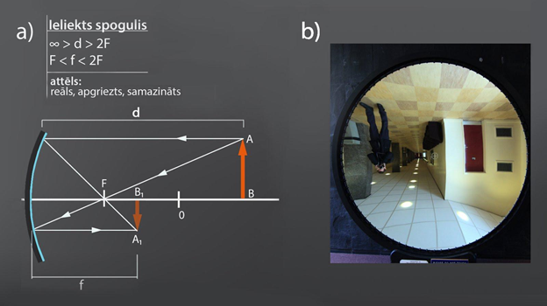
Ja priekšmets no ieliekta sfēriska spoguļa atrodas divu fokusu jeb 2F attālumā, tad tiek iegūts reāls, apgriezts priekšmeta attēls, kas ir vienliels ar priekšmetu (a). Šādi spoguļi sastopami tajos pašos “greizajos spoguļos”, kuri rāda attēlu, kas vienliels ar priekšmetu, ja priekšmets atrodas no tā divu fokusu attālumā (b). 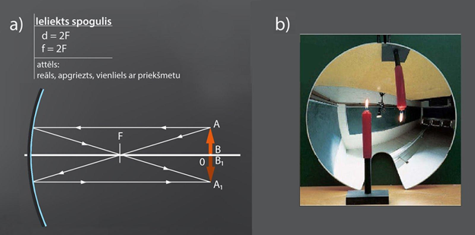
Ja priekšmets atrodas tieši ieliekta sfēriska spoguļa fokusā, tad attēls vispār neveidojas, jo stari pēc atstarošanās turpina savu ceļu paralēli viens otram, nekur nekrustojoties.
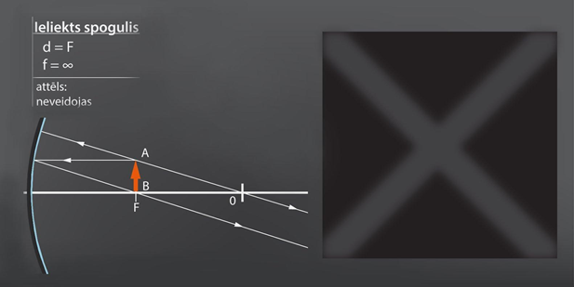
Ar izliektu sfērisku spoguli var iegūt arī tiešu un palielinātu attēlu, tikai tādā gadījumā priekšmetam jāatrodas spogulim tuvāk par fokusa attālumu F (a). Piemēram, kosmētikas spoguļi ir būvēti tā, lai ar tiem saprātīgā atrašanās attālumā tiktu iegūts palielināts attēls (b).
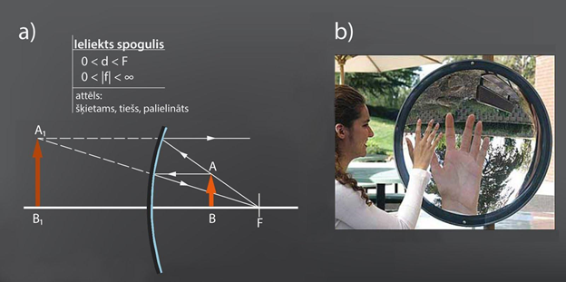

Sfēriski spoguļi var būt arī izliekti. Ar šādiem spoguļiem attēlu var iegūt tad, ja priekšmets atrodas tālāk par fokusa attālumu (a). Iegūtais attēls ir šķietams, tiešs un samazināts. Šādus spoguļus dažkārt izmanto automašīnu sānu spoguļos, lai paplašinātu redzes lauku. 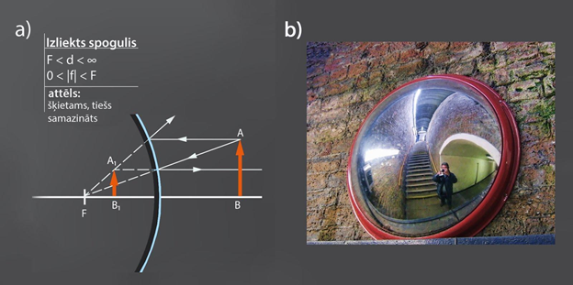
Staru gaitas izmainīšanai var lietot arī lēcas. Lēca ir caurspīdīgs ķermenis ar liektām virsmām . Plaši tiek lietotas lēcas ar sfēriskām virsmām. 1. attēlā redzama lēca, kuras vienu virsmu veido sfēras segments ar rādiusu R1, bet otru virsmu sfēras segments ar rādiusu R2. Ar lēcu ir saistīti vairāki svarīgi jēdzieni:
1) par lēcas optisko centru sauc nogriežņa AB viduspunktu;
2) taisni O1O2sauc par lēcas galveno optisko asi un tā iet caur lēcas virsmu liekuma centriem, šķērsojot optisko centru;
3) citas taisnes, kas šķērso optisko centru, sauc par optiskām blakusasīm.
Ja attālums AB ir mazs, salīdzinot ar R1un R2, tad lēcu sauc par plānu lēcu. Turpmāk tiks apskatītas tikai plānās lēcas. 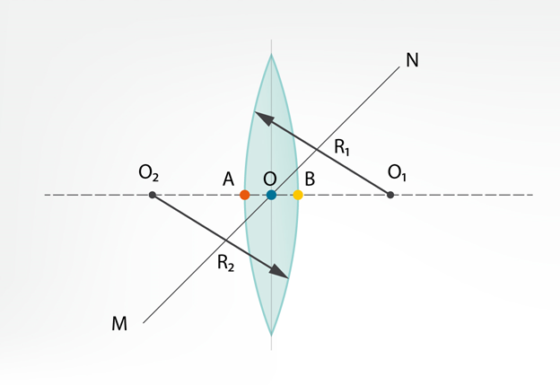
Par savācējlēcām sauc tādas lēcas, uz kurām krītošs paralēls staru kūlis lūst, un pēc tam lauztie stari krustojas vienā punktā. Ja uz savācējlēcu no vienas puses krīt stari, kas paralēli galvenajai optiskai asij, tad pēc lūšanas stari krustojas lēcas fokusā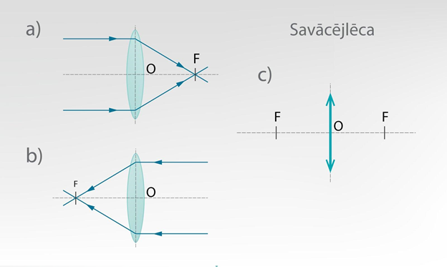
Ja paralēls staru kūlis krīt uz izkliedētājlēcu, tad stari pēc lūšanas nekrustojas vienā punktā, līdz ar to reālu fokusu šādām lēcām nav. Tomēr, ja lauztie stari tiek pavilkti garāki pretēji to izplatīšanās virzienam, tad redzams, ka šīs pagarinātās līnijas krustojas vienā punktā, ko sauc par izkliedētājlēcas šķietamo fokusu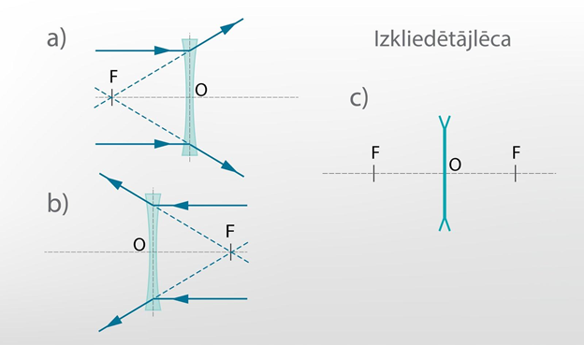
Ja lēcas vienā pusē atrodas priekšmets AB, tad lēcas ietekmē veidojas priekšmeta attēls A1B1. Priekšmets atrodas no lēcas attālumā d, bet tā attēls attālumā f. Attēla attālums f ir atkarīgs gan no d, gan no lēcas fokusa attāluma F. Šos trīs lielumus saista sakarība 1:F=1:d+1:f, kur
F – lēcas fokusa attālums, m
d – attālums no lēcas līdz priekšmetam, m
f – attālums no lēcas līdz attēlam, m

Reāliem attēliem f>0, bet šķietamiem ff ar d, tad iegūst lēcas lineāro palielinājumu Г=f:d. Šis skaitlis norāda to, cik reizes priekšmeta attēls ir lielāks par pašu priekšmetu. Lēcu raksturo arī optiskais stiprums D=1:F, kur F ir lēcas fokusa attālums metros. Optisko stiprumu mēra dioptrijās. 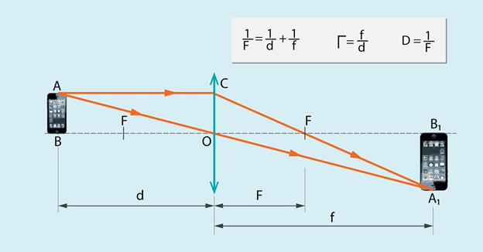
Lēcas formulu iespējams iegūt no trijstūru līdzības sakarībām: 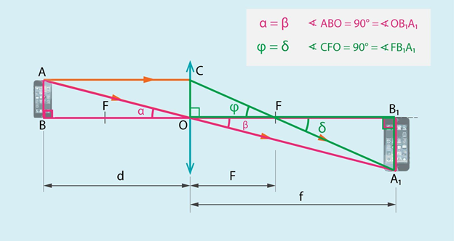
Sadaļā par attēliem spoguļos noskaidrojām, ka spoguļa veidotā attēla raksturlielumi ir atkarīgi no tā, cik tālu priekšmets atrodas no paša spoguļa. Ar lēcām ir līdzīgi – lai noteiktu attēla parametrus, ir jānoskaidro priekšmeta attālums no lēcas.

Fotometrijas pamati
Gaismas avots, atkarībā no stipruma, izstaro ap sevi vairāk vai mazāk enerģijas gan siltuma, gan arī gaismas veidā. Redzamās gaismas enerģiju, ko katrā laika vienībā izstaro gaismas avots, sauc par gaismas plūsmu Φ un mēra lūmenos (lm). Uzmetot aci ielu apgaismojuma lampām vai, piemēram, galda lampai, redzams, ka šie gaismas avoti spēcīgi apgaismo noteiktu virsmas laukumu S. Jo lielāka gaismas plūsma no gaismas avota krīt uz šo laukumu, jo spēcīgāks ir gaismas avots. Lai aprakstītu to, cik spēcīgu gaismu avots izstaro, izmanto fizikālu lielumu – gaismas avota stiprumu I , ko aprēķina I=ΦR2:S, kur
Φ - gaismas plūsma, lm
R – attālums no gaismas avota līdz apgaismojamai virsmai, m
S – laukums, m2
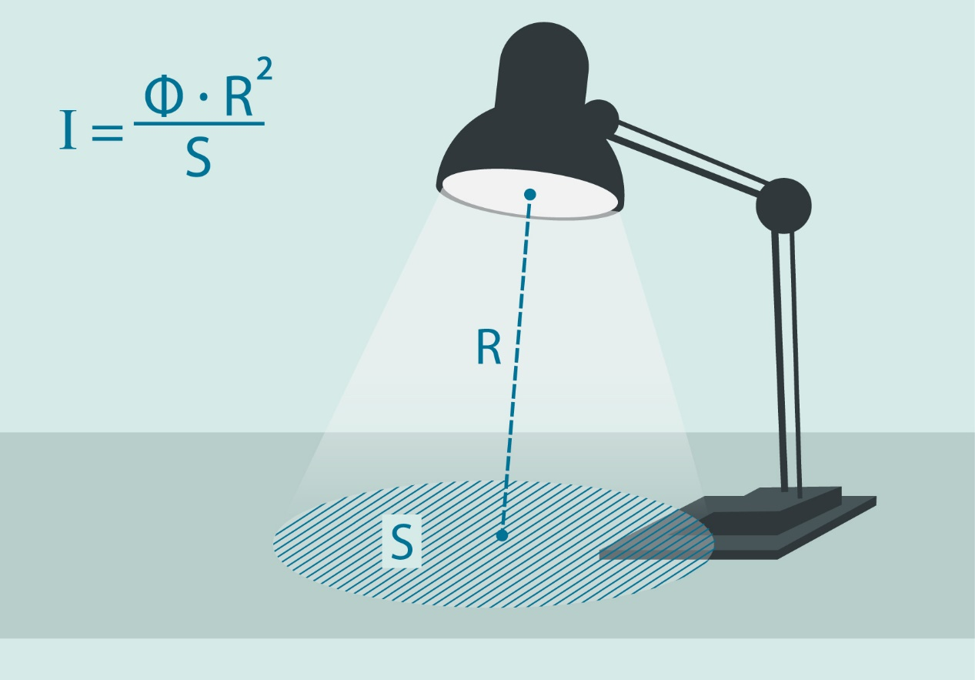
Ja gaismas avotu attālina no apgaismojamās virsmas, tad apgaismotais laukums palielinās, bet gaismas avota stiprums paliek tas pats. Tas nozīmē, ka apgaismotais laukums S un attālums līdz virsmai R ir savās starpā saistīti un šos abus lielumus saista telpiskais leņķis. Ja ap punktveida gaismas avotu apvelk sfēru ar rādiusu R, tad apgaismota tiek visa sfēra. Tomēr mums parasti ir svarīgs apgaismojums kādā noteiktā laukumā, teiksim riņķveida laukumā S uz šīs sfēras, kas atbilstu laukumam, ko reāli apgaismo kāds apgaismes ķermenis. Uz šo laukumu krīt starojums, kas atrodas koniskā ķermenī. Šo telpas daļu sauc par telpas leņķi Ω. Telpas leņķi var aprēķināt, izmantojot izteiksmi Ω=S:R2, kur
S – apgaismotais virsmas laukums, m2
R – attālums no sfēras centra līdz apgaismotajam laukumam, m
Telpas leņķa mērvienība ir steradiāns (sr).
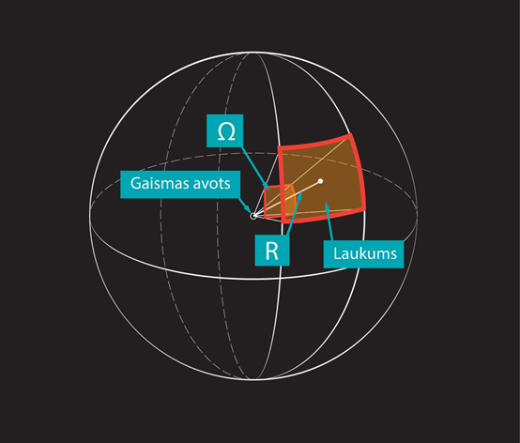
Izmantojot telpas leņķi, gaismas avota stiprumu var izteikt I=Φ:Ω (4. att.), kur
Φ – gaismas plūsma, lm
Ω – telpas leņķis, sr.
Gaismas stipruma mērvienība ir kandela (cd). Ja gaismas avotam ir lielāks stiprums, tad tas izstaro lielāku gaismas plūsmu.
Jo lielāka gaismas plūsma krīt uz kādu ķermeni, jo ķermenis ir vairāk apgaismots un mums to ir vieglāk ieraudzīt. Apgaismojumu E var aprēķināt, izmantojot izteiksmi E=Φ:S, kur
Φ – gaismas plūsma, lm
S – laukums, m2
Apgaismojuma mērvienība ir lukss (lx).

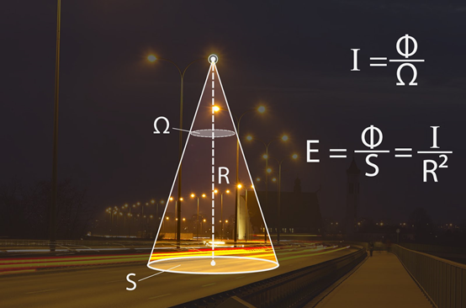
Apgaismojuma formulu E=I:R2var iegūt no apgaismojuma definīcijas. Apgaismojums ir gaismas plūsmas attiecība pret laukumu, uz kuru gaisma krīt: E=Φ:S. Gaismas plūsmu izsaka no gaismas stipruma izteiksmes I=Φ:Ω, no kurienes Φ=IΩ. Ievietojot šo apgaismojuma definīcijā, iznāk E=IΩ:S. Visbeidzot, telpas leņķi Ω izsaka kā Ω=S:R2un tad iegūst gala izteiksmi E=I:R2 .
Šim apgaismojuma likumam ir arī grafitī zīmētāju analoģija. Ja krāsa no baloniņa tiek pūsta uz sienas no attāluma R, tad uz sienas izveidojas apaļš krāsas laukums S (a). Ja attālums tiek divas reizes palielināts līdz 2R, tad krāsas laukums pieaug četras reizes līdz 4S, līdz ar to krāsa uzkrājas četras reizes plānākā kārtā (b). 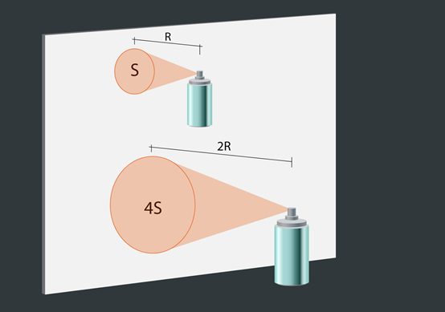

Ja ir nepieciešamība palielināt apgaismojumu, tad var izmantot vairākus gaismas avotus, jo kopējais apgaismojums veidosies no visu gaismekļu radītā apgaismojuma summas. Piemēram, ja lietojam divas spuldzes, kuras uz galda rada apgaismojumu E1 un E2, tad kopējais galda apgaismojums būs E=E1+E2

